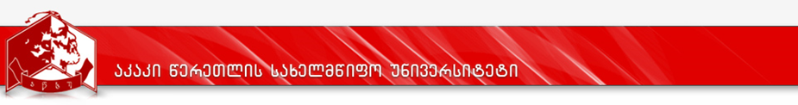
სილაბუსი

სასწავლოკურსის/
მოდულისდასახელება
სასწავლოკურსისკოდი
სილაბუსის ავტორი/ავტორები
(ლექტორი, ლექტორები, კურსის განმახორციელებლები)
ფაკულტეტი,დეპარტამენტი
საგანმანათლებლოპროგრამა
სემესტრი
სასწავლოკურსისსტატუსი
სწავლებისენა
ECTS კრედიტებისრაოდენობა: საათებისგანაწილებასტუდენტისდატვირთვისშესაბამისად

სასწავლოკურსისმიზანი
სასწავლოკურსზედაშვების
წინაპირობები
სასწავლოკურსისფორმატი
სწავლისშედეგი,
კომპეტენციების (ზოგადიდადარგობრივი) ჩამონათვალი

სწავლება/სწავლისმეთოდები

სტუდენტის ცოდნის შეფასების სისტემა და კრიტერიუმები
სავალდებულო ლიტერატურა:

დამატებითი ლიტერატურა

კურსის შინაარსი
კვირის № | მეცადინეობის სახე |  | თემისდასახელება | სთ-ს რაოდე-ნობა | ლიტერატურა
1
2
3
4
5
6
7
8
9
10
11
13
14
15
16
17
18-19 | დასკვნითი გამოცდა

სილაბუსის ავტორი -
12.01.2020წ.

